Aj tento mesiac som zavítal do našej zborovne, aby som vyspovedal jedného jej člena. Vlastne členku. Volá sa Marcela Javorová a na našej škole oslavuje päťročnicu spojenú s matematikou a angličtinou. A ako odpovedala na redakčné otázky? Takto:
Ako ste sa dostali k učeniu na našej škole?
„Myslím, že mi zavolali??? Ja som pred tým učila na základnej škole a tu potrebovali pomôcť na pár hodín konverzácií. A potom som tu ostala... Nejako (úsmev).“
Ako sa Vám pracuje so študentmi?
„Myslím si, že väčšina študentov je veľmi šikovných, ale keď sa im občas nechce robiť, tak sú leniví. Ale myslím si, že sú tu celkovo inteligentní ľudia, s ktorými sa dobre pracuje.“
Máte obľúbenú triedu?
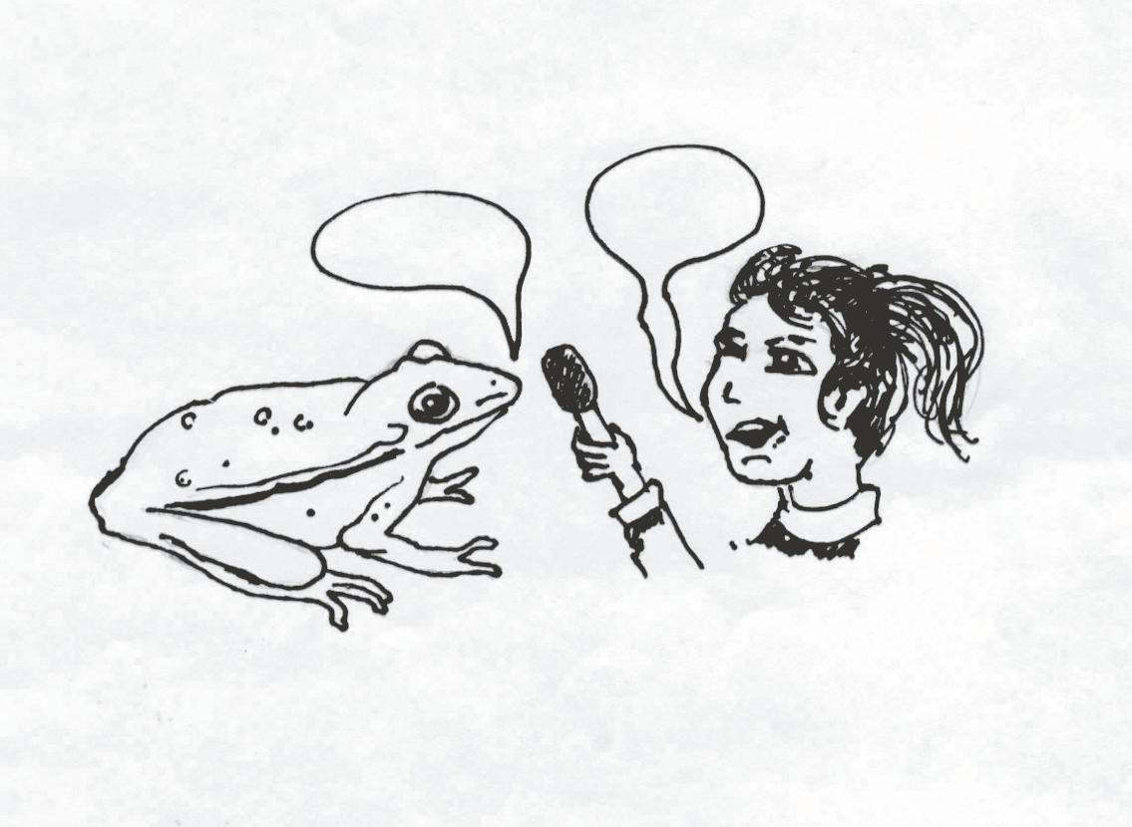
„To sa nedá povedať, že obľúbená alebo nie. Každá skupina je osobitá, na každej skupine mám rada niečo iné. Nemôžem povedať, že týchto mám radšej ako iných. Ale tak 4. A-čka, to sú veľmi iniciatívni ľudia, tam chodím veľmi rada (smiech).
Bolo pre Vás povolanie učiteľa životným snom?
„Nikdy som si nemyslela, že budem učiť, ale som veľmi rada, že to robím, že učím. Keby ma to nebavilo, tak by som to nerobila. Veľmi ma baví robiť s ľuďmi, s tvorivými ľuďmi. Nie je to stereotyp. Každá hodina je iná, zaujímavá. Je to úplne iné ako robota s papiermi – to by som robiť nikdy nedokázala.“
Čo by ste robili, keby ste neboli učiteľkou?
„Hmm... Bavilo by ma robiť takú prácu, pri ktorej by som musela rozmýšľať. Ale ťažko povedať, čo konkrétne by to bolo. Ale rozhodne nie papierovanie (smiech).“
Aký je plán do budúcnosti?
„Môj (úsmev)? Chcem zostať v školstve, keďže ma to tu baví. Ale nehovorím dopredu, čo bude... Ťažko povedať...“
Ďakujem za rozhovor a prajem veľa chuti do práce ☺! Aby som nezabudol, tak ešte žiadne oficiálne informácie, týkajúce sa maturít – až prvý májový týždeň, takže smola...

Dajte mi vedieť, o kom zo zborovne by ste sa chceli dozvedieť viac informácií – kto by sa mal objaviť v rubrike rozhovor. Alebo pošlite nápady na otázky, ktoré vás zaujímajú. Kontakt poznáte...
Zhováral sa RainMan

